附件三：企业信用等级证书及牌匾样式
信用评价证书封面样式

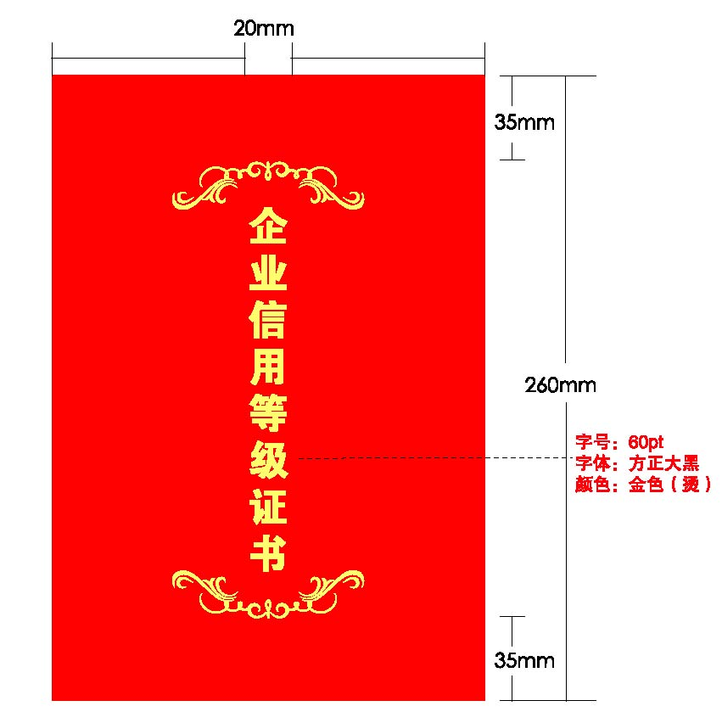

信用评价证书内页样式

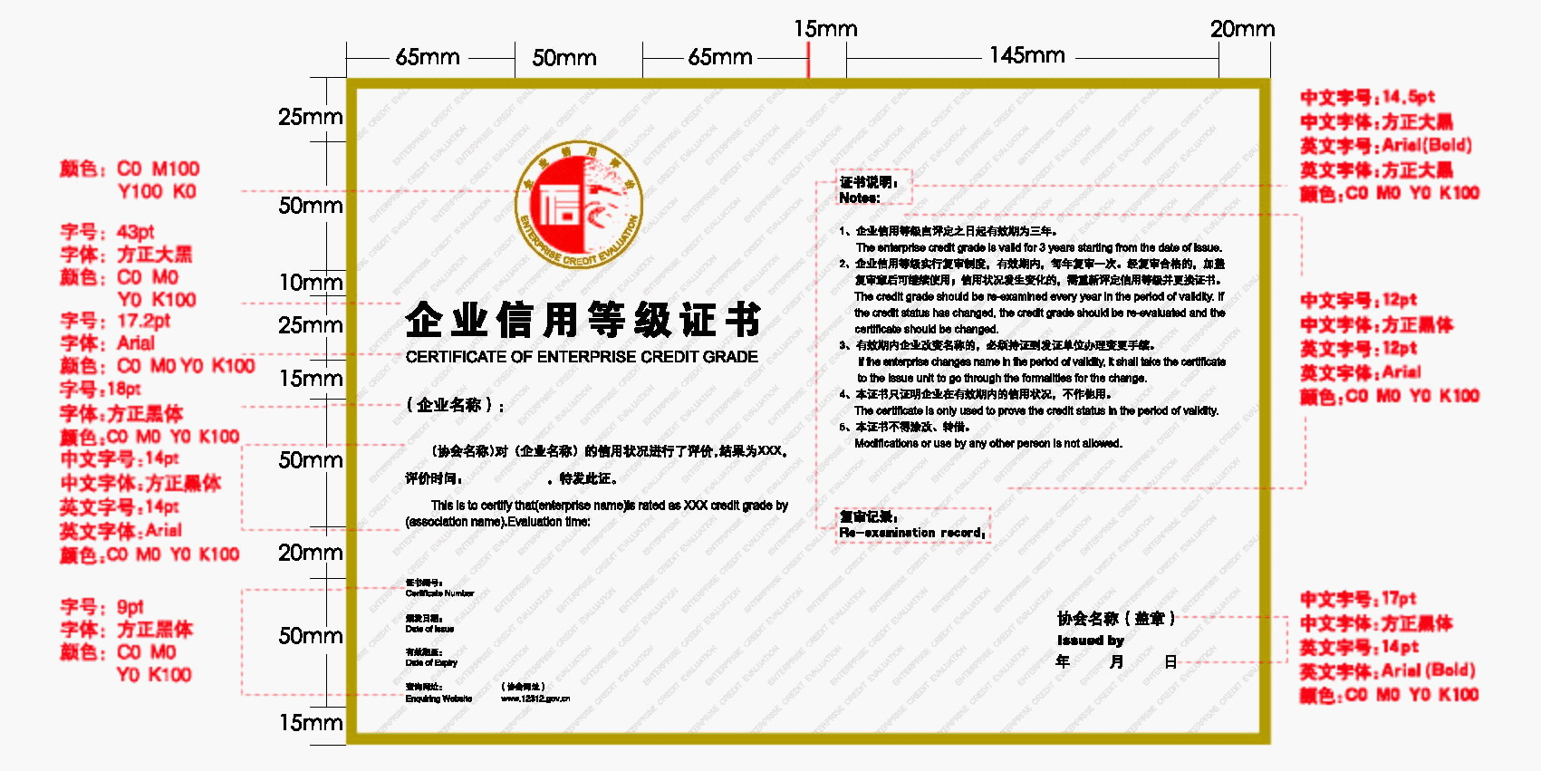
信用评价标牌样式

